小学中段的情境创设性教学
——林蓉工作室十一月第三次研修活动
冬日渐冷，可是工作室的活动开展进入了高潮。11月27日，伴着冬日暖阳，工作室一行人相聚在了东升小学四年级六班的教室。本次活动主题为聆听邓婷老师工作室下乡送教的磨课。
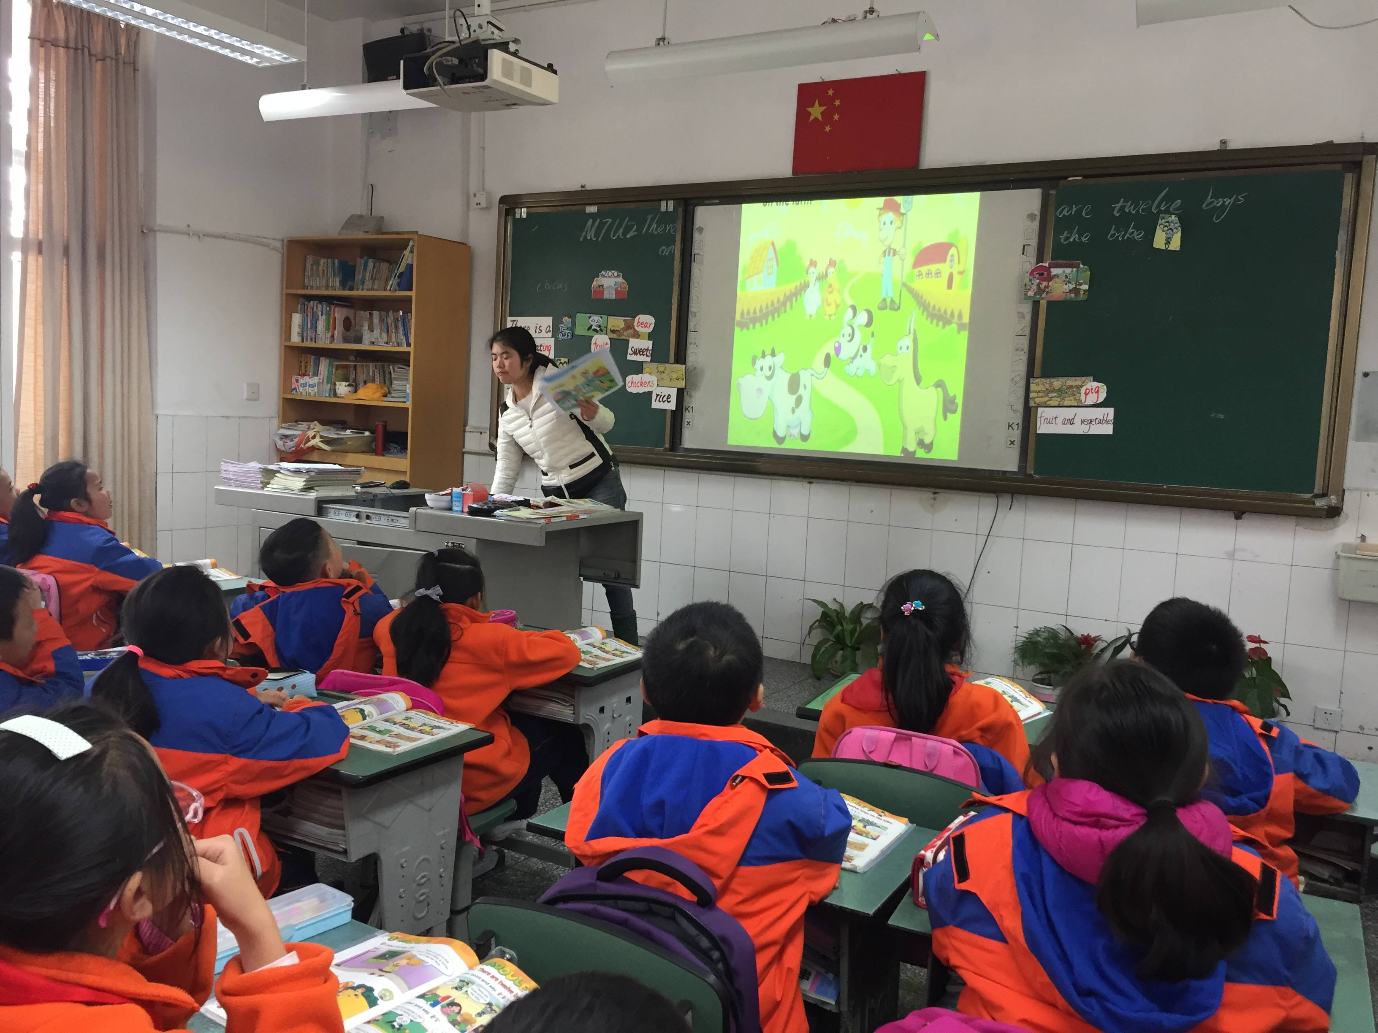
铃声一响，教室里的孩子坐得井然有序，邓婷老师开始和孩子们打招呼。通过简单的打招呼致意，学生们与老师有了简短的互动，更了解彼此，为之后的活动开展做下铺垫。开课的circus歌曲引入，让孩子身临其境地感受到马戏团的欢乐并因此自然能过渡到课文第一部分中的学习，学生从自己在马戏团观看到的观察Sam三人在马戏团中看到的并进行表达There is a boy on the bike.进行第一部分学习，复习There be 单数表达，感知There be 复数表达。第二部分的学习由Sam的朋友Daming去哪里进行过渡，并把课文内容进行场景化分：zoo 和 farm的分场景学习，让学生更有代入感。通过几个场景之间的转移让学生学会在真实场景中运用There be 的正确形式进行表达。巩固活动用Daming 也去了park，选图表达进行新知巩固学习，最后分场景表达进行拓展运用表达。

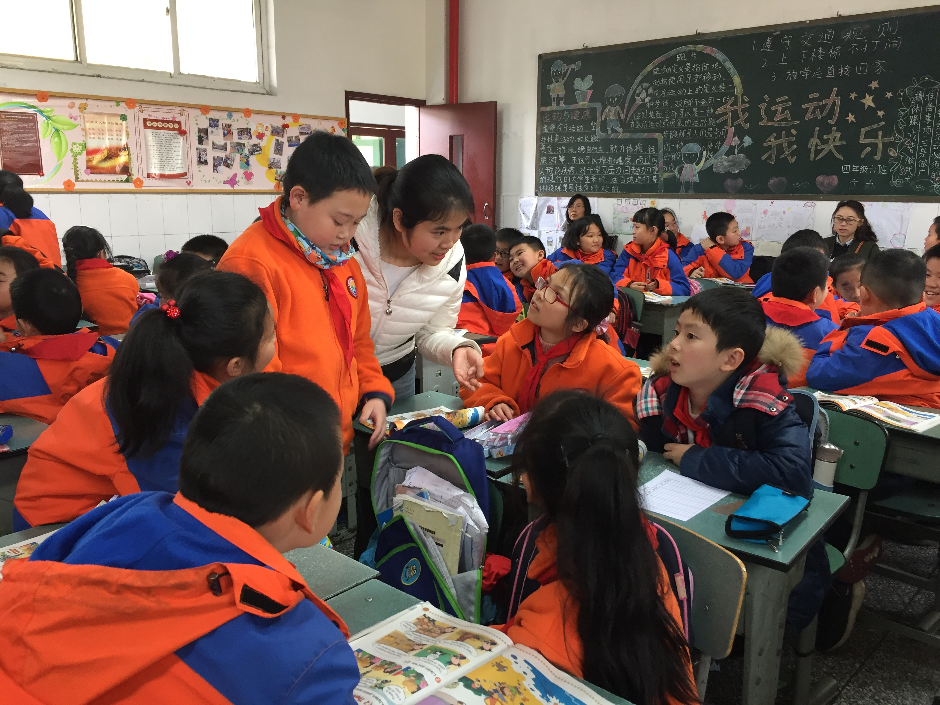
通过老师的情境创设，学生对课文有了更透彻的了解，表达新句型时也更加流畅，但是学员们也指出存在一些不足：1.开课的视频仅限于对circus这个地方的导入，没能更好地运用起来，视频能否更换？2.课文处理时方式一致，能否多样化？3.从课文直接过渡到最后的活动，学生的接受能力有限，是否能做到一定的铺垫学习？4. 最后道具没能及时用上。5.板书可以更有逻辑性一些。接下来学员们针对这些不足给出自己的方法意见，在丰富课堂内容的同时紧扣情景创设的主题，让这次的研修活动更加充实！
文：邓婷/图：李佳蔚

